آموزش تنظیم تمپلت تقریرات و سر برگ مدرسه فقهی
ابتدا فایل Setup.exe را اجرا کنید تا افزونه نصب شود. در تمامی مراحل گزینه next را انتخاب کنید.
با پایان نصب مشاهده می کنید که سربرگی با نام «مدرسه» فقهی به نرم افزار Word اضافه می شود.
در سربرگ مدرسه فقهی از قسمت «ابزارها» گزینه «ایجاد پرونده جدید» را انتخاب کنید. با انتخاب این گزینه کادر زیر را مشاده می کنید:
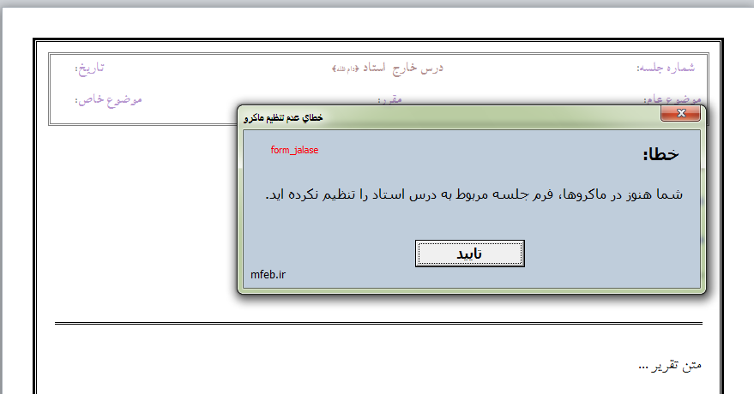
گزینه تأیید را کلیک کنید تا به صفحه زیر منتقل شوید:
از قسمت سمت چپ پوشه Madules را باز کنید و بر روی فایل NewMaccros1 کلیک راست نمایید و گزینه View Code را انتخاب کنید.
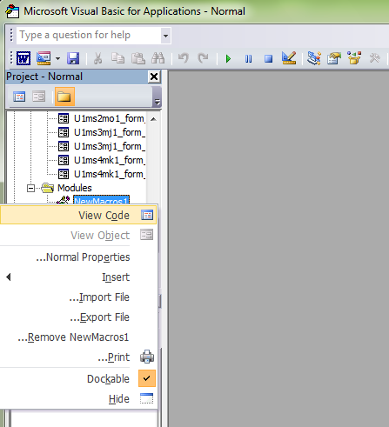
در این صفحه باید در مرحله تغییرات زیر را انجام دهید:
مرحله اول: قسمت باز کردن پرونده جدید
در صفحه باز شده در قسمت «باز کردن پرونده جدید» نام اساتید و مقررین را مشاهده می کنید. در این مرحله صفحه کلید دستگاه را بر روی زبان انگلیسی قرار دهید و بر روی متن کلیک کنید. کلید Home را فشار دهید تا به ابتدای متن مورد نظر بروید. سپس کلید مربوط به حرف «گاف» فارسی فشار دهید تا علامت ' در اول متن مورد نظر قرار گیرد. و سپس یک سطر پایین بیایید مشاهده می کنید که متن مورد نظر به رنگ سبز در می آید.
آن گاه بر روی سطری که نام استاد مورد نظرتان قرار دارد کلیک کنید و دوباره کلید Home را بفشارید تا به اول متن مورد نظر بروید. در این قسمت علامت ' را از ابتدای متن مورد نظر با استفاده از کلید Delete پاک کنید. مشاهده می کنید که رنگ متن مورد نظر مشکی می شود.
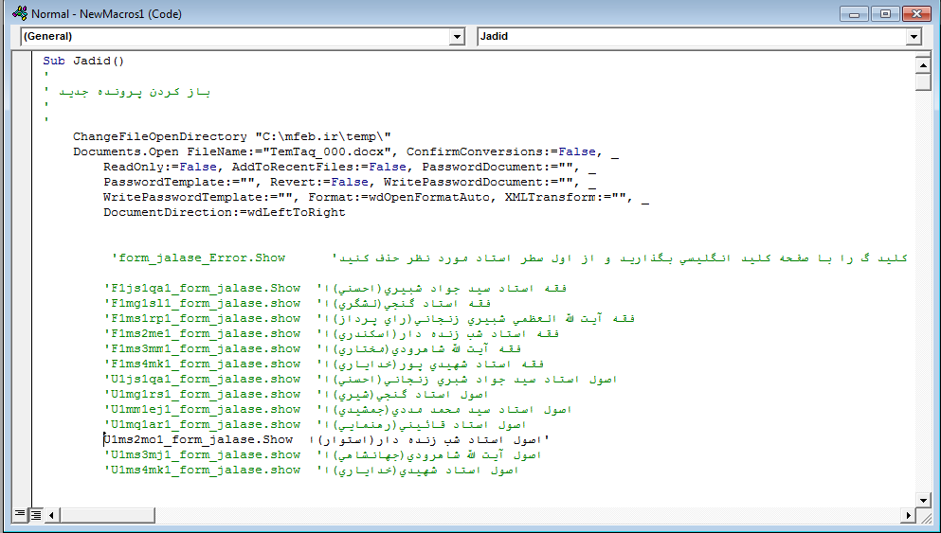
مرحله دوم: باز کردن فایل کد دانلود
توسط کلیدهای جهت نمای صفحه کلید چند سطر پایین تر بیایید. قسمت باز کردن فایل کد دانلود را مشاهده می کنید. تمامی آن چه در مرحله قبل توضیح داده شد را در این قسمت نیز اجرا کنید.
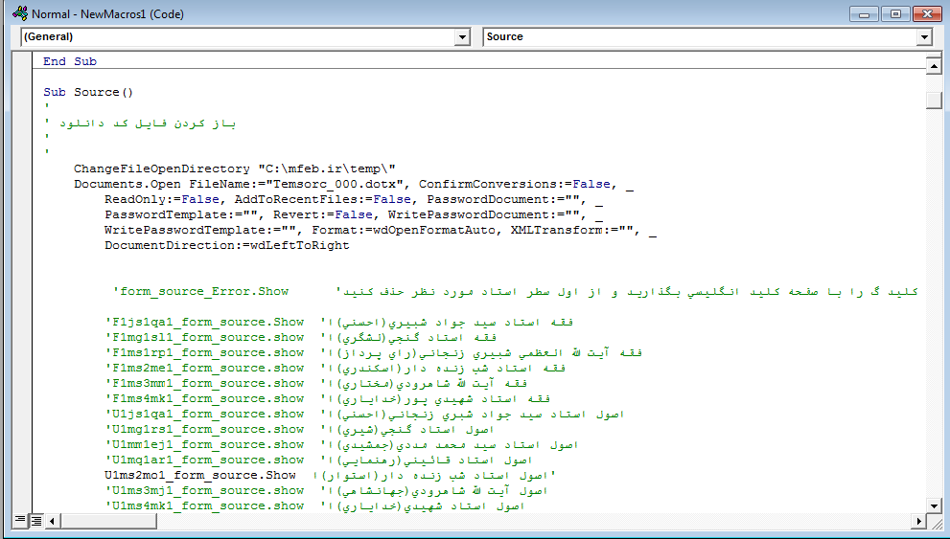
مرحله سوم: باز کردن صفحه تبدیل ورد
باز هم چند سطر پایین تر بیایید و در قسمت باز کردن صفحه تبدیل ورد تمام آن چه در دو مرحله قبل انجام دادید را تکرار کنید.
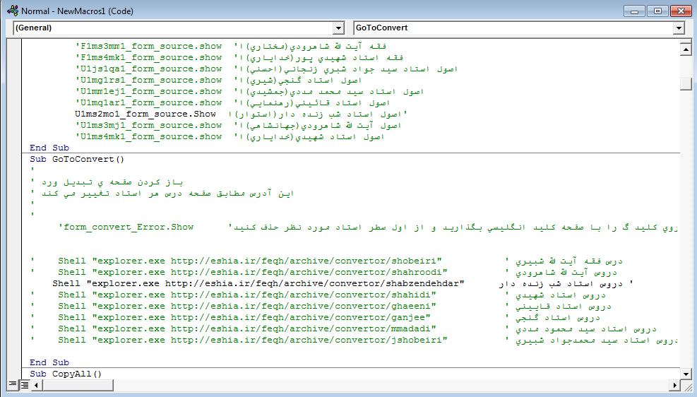
در پایان بر روی گزینه ذخیره در ریبون بالای صفحه کلیک کنید و صفحه را ببندید.
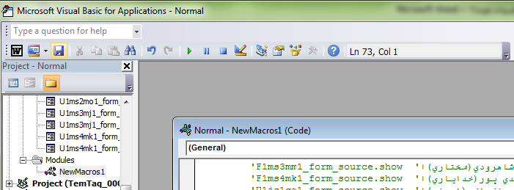

خدا قوت
تنظیمات انجام شد.

